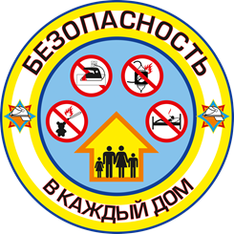 Дети в опасности!
Если Вам стали известны любые случаи нахождения детей в опасности, жестоком с ними обращении или иных противоправных действиях в отношении несовершеннолетних, безотлагательно звоните по телефону 123 либо 558-772!
Сообщения принимаются круглосуточно!
Это важно помнить родителям!
• Уважайте своего ребенка, не делайте сами и не позволяйте другим заставлять ребёнка делать что-то против своей воли;
• Если вы знаете, что ребёнок соседей подвергается насилию, избиению со стороны родителей, немедленно сообщите об этом в полицию;
• Если ваш ребёнок говорит о нездоровом интересе к нему взрослого мужчины, прислушайтесь к его словам, не оставляйте ребенка один на один с этим человеком. Нет ничего дороже счастья собственного ребенка;
• Если вы заметили странность в поведении ребенка, поговорите с ним, что его беспокоит.
И главное: Не оставляйте детей без присмотра, не передоверяйте их посторонним и малознакомым лицам, но если беду не удалось предотвратить НЕЗАМЕДЛИТЕЛЬНО обращайтесь в правоохранительные органы!
За оказанием психологической помощи можно обратиться в ГБУ «Центр психолого-педагогической помощи семье и детям» по телефону 8(4242)736829
или по телефону доверия 8 800 200 0122

